- Наименование захоронения: Воинское захоронение 3624
- Место и дата захоронения: Гомельская область, г. Мозырь, ул. Ю. Гагарина, кладбище, 1984 г.
- Вид захоронения: индивидуальная могила
- Краткое описание захоронения: Гранитный памятник формы «Парус» с надмогильным цветником. Место захоронения выложено тротуарной плиткой.
- Краткая историческая справка о захоронении: Могила воина-интернационалиста, погибшего в Афганистане.
- Список захороненных
- Фотография захоронения
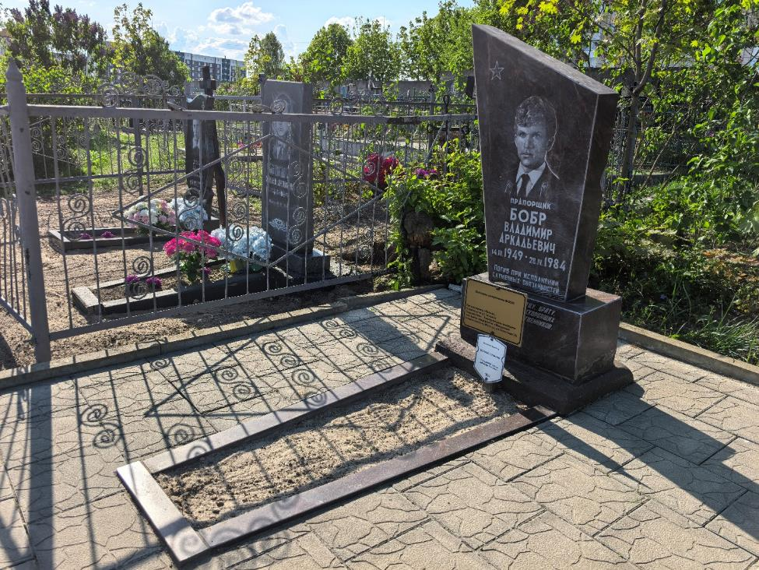
- Координаты места захоронения: 52° 1'35.44"С 29°13'5.27"В

